Hướng dẫn MongoDB

Tạo tài khoản MongDB (không quá quan trọng)

Tạo tài khoản MongoDB để có thể dùng MongoDB trên cloud
Tải app Google Authenticator
Đăng ký tài khoản
Đến phần xác thực 2 bước, chọn Authenticator App

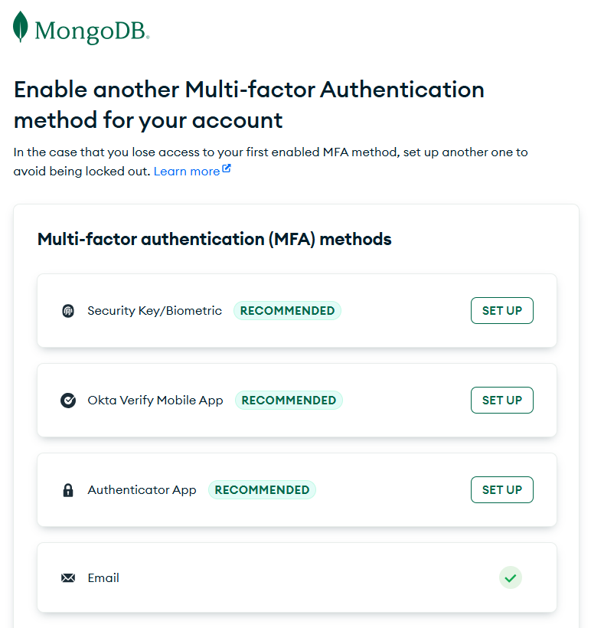

Dùng app Google Authenticator để quét mã QR

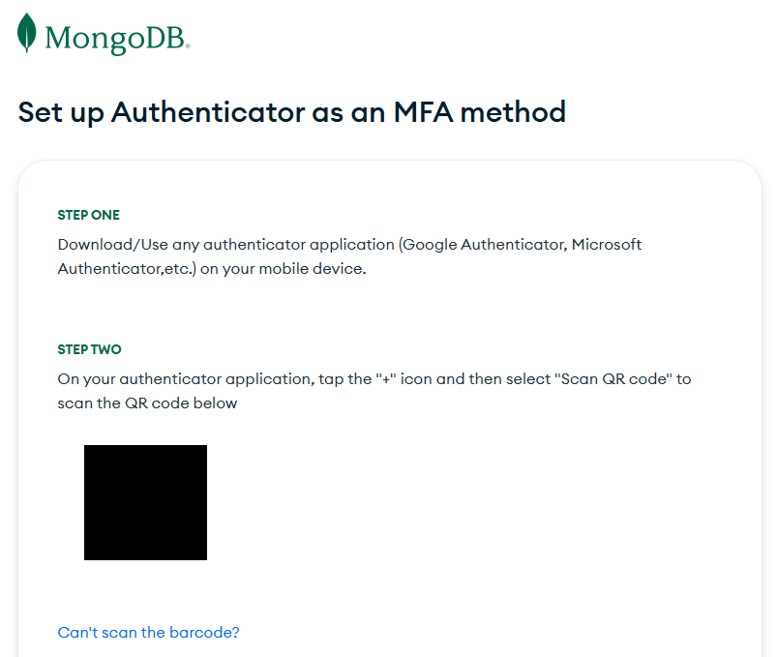

Cluster trong Atlas

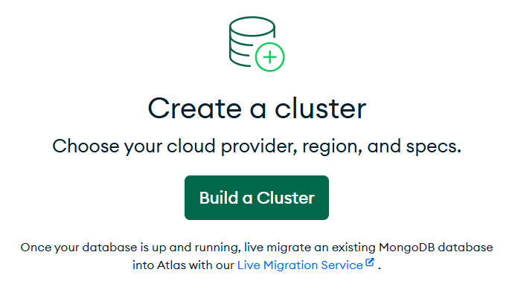

Tạo một máy chủ database MongoDB chạy trên cloud.
Cluster là nơi database hoạt động.
Nhưng chúng ta không cần dùng Cluster vì đã có MongoDB Community

MongoDB Community
MongoDB Community Edition là phiên bản miễn phí của MongoDB
Đây là core database engine của MongoDB trên máy tính cá nhân

Tải MongoDB Community
https://www.mongodb.com/try/download/community
Chọn Run service as Network Service user

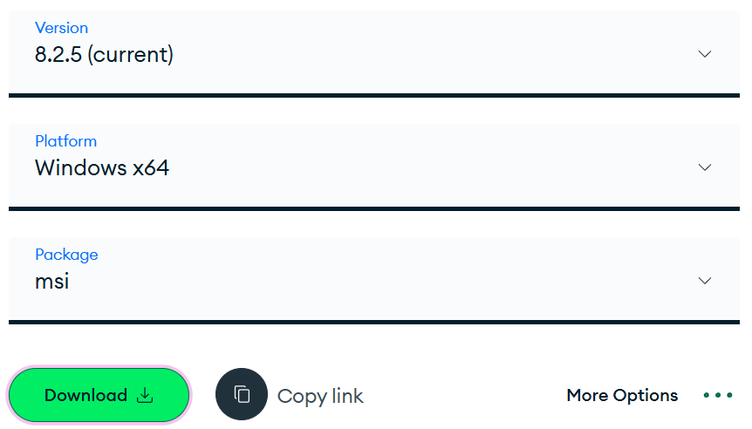

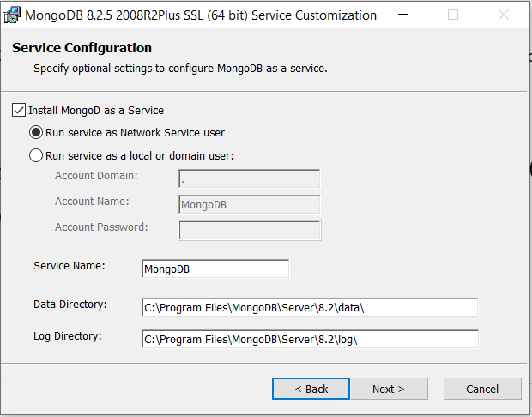

MongoDB Compass

MongoDB Compass là GUI cho MongoDB.
https://www.mongodb.com/products/tools/compass
Trong MongoDB Compass, tạo New Connection

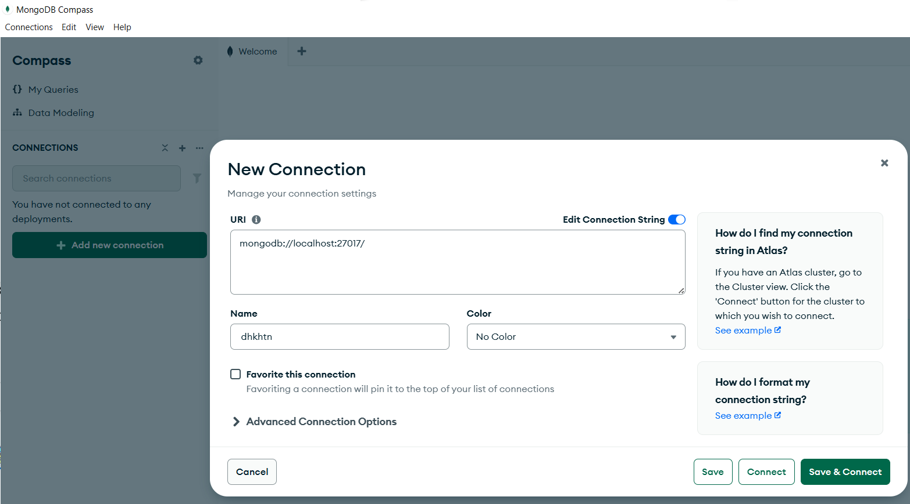

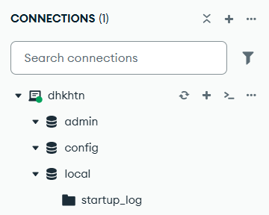

Sau đó mở MongoDB Compass. Collection mới có sẵn trên Compass
Click CONNECT

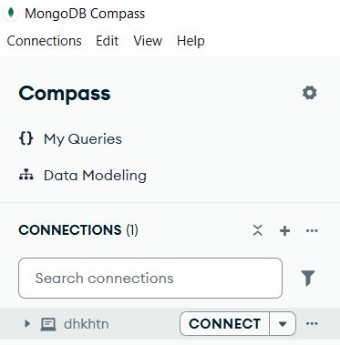

Tạo database và collection

Click nút dấu cộng, tạo database dhkhtn, collection là bai3
SQL sử dụng Table và Row
NoSQL sử dụng Collection và Document
Document chính là các data mà bạn sẽ tạo sau này.

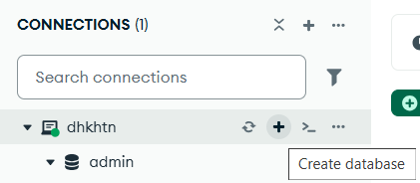

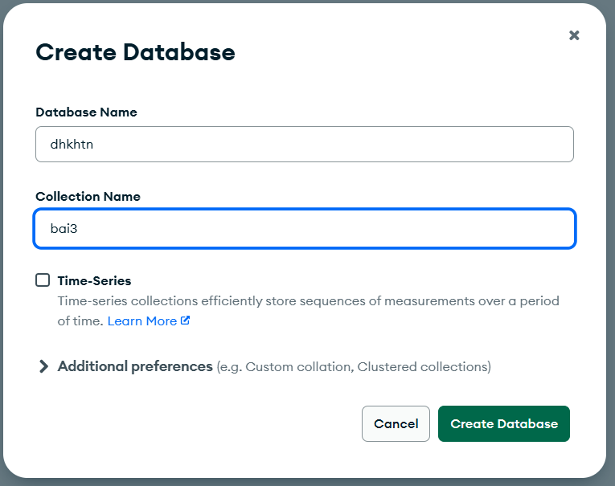

Tạo Document

Hãy tạo document là thông báo của 1 tài khoản
Click Add Data, Insert Document

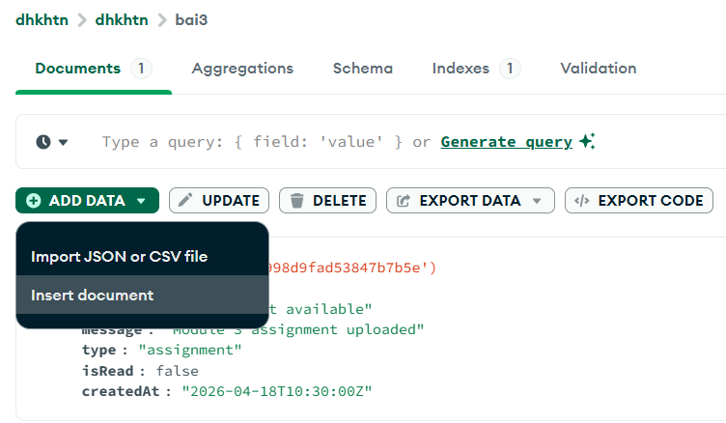

Copy đoạn JSON bên dưới. Có thể copy từng đối tượng hoặc copy hết.
{
"accountId": "user1",
"title": "New assignment available",
"message": "Module 3 assignment uploaded",
"type": "assignment",
"isRead": false,
"createdAt": "2026-04-18T10:30:00Z"
}
{
"accountId": "user1",
"title": "Deadline reminder",
"message": "Assignment due tomorrow",
"type": "deadline",
"isRead": false,
"createdAt": "2026-04-18T18:00:00Z"
}
{
"accountId": "user2",
"title": "New assignment available",
"message": "Module 3 assignment uploaded",
"type": "assignment",
"isRead": true,
"createdAt": "2026-04-18T19:00:00Z"
}

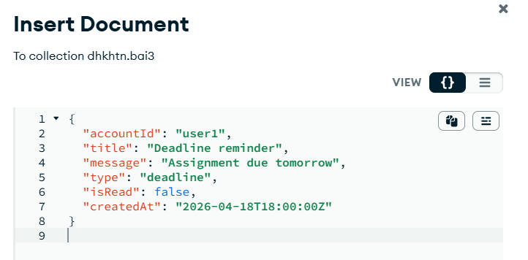

Kết quả

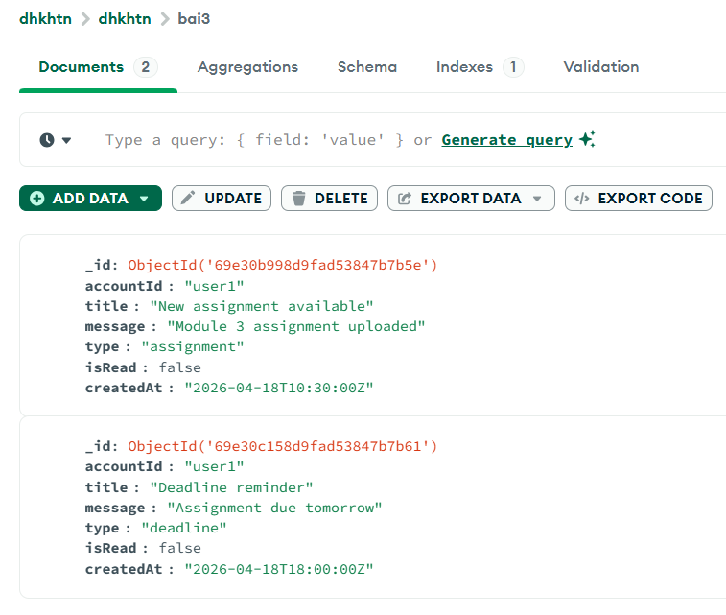

Lệnh Search

Ở ô có nút Find, dòng chữ hướng dẫn: type a query: { field: "value" }

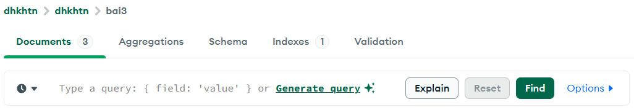

Nhập { accountId: "user1" }
Kết quả
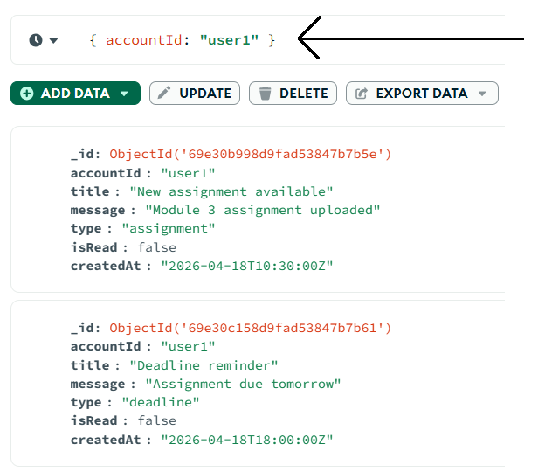

Hoặc dùng Open MongoDB shell

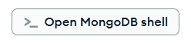
Nhập lệnh db["bai3"].find()

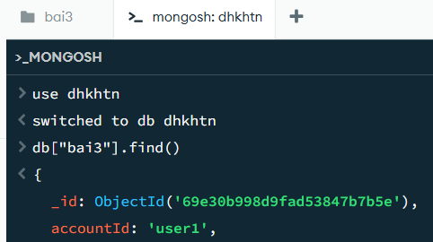

db["bai3"].find({ isRead: false })

Dùng sort để sắp xếp
db["bai3"].find({
accountId: "user1"
}).sort({ createdAt: -1 })

Lệnh Update

db["bai3"].updateOne(
{ title: "Deadline reminder" },
{ $set: { isRead: true } }
)

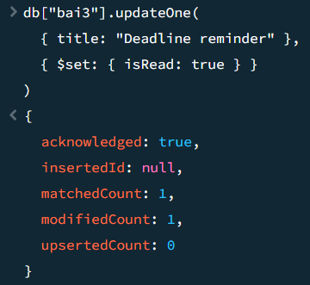

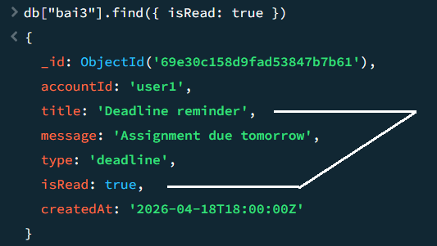

Update tất cả
db["bai3"].updateMany(
{ accountId: "user1" },
{ $set: { isRead: true } }
)

Update field mới
db["bai3"].updateOne(
{ title: "New assignment available" },
{ $set: { priority: "high" } }
)

Lệnh Delete

Xóa 1 notification
db["bai3"].deleteOne({
title: "Deadline reminder"
})

Xóa tất cả notification của user1
db["bai3"].deleteMany({
accountId: "user1"
})

Lệnh Count
Đếm notification của user1
db["bai3"].countDocuments({
accountId: "user1"
})

Tạo source Spring Boot

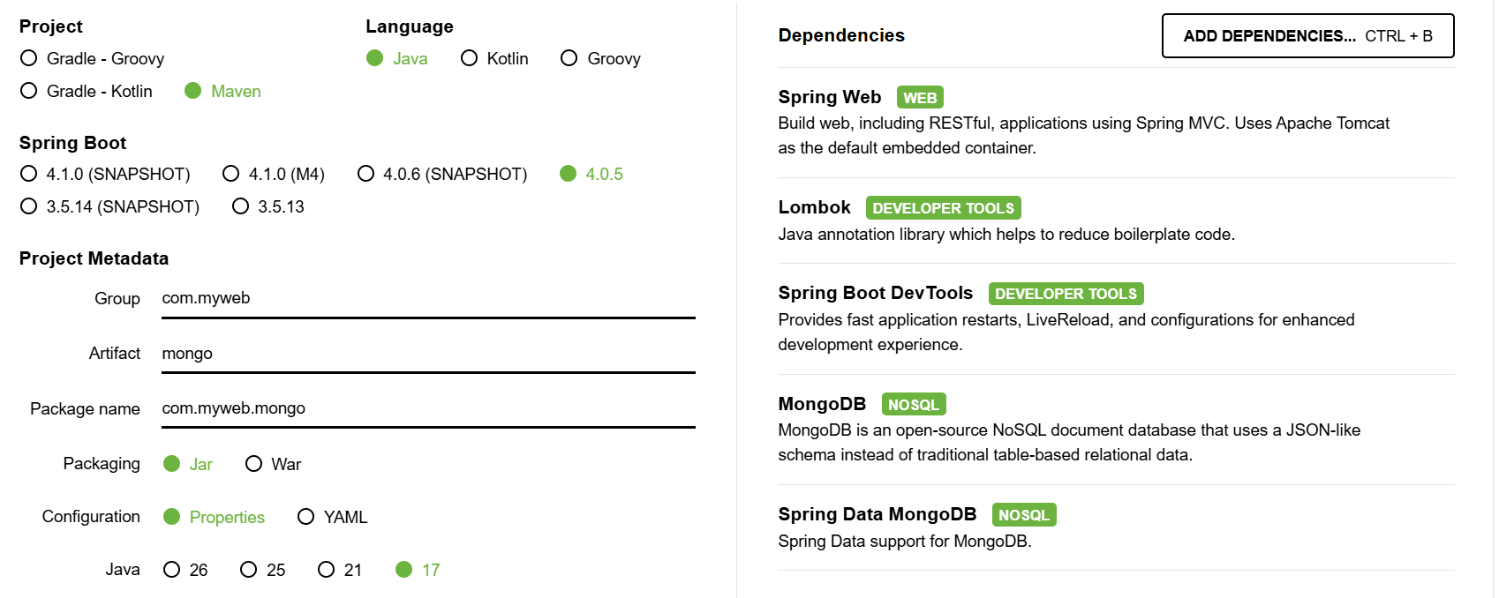

<dependency>
<groupId>org.springframework.boot</groupId>
<artifactId>spring-boot-starter-data-mongodb</artifactId>
</dependency>

Application.properties
spring.data.mongodb.uri=mongodb://localhost:27017
spring.data.mongodb.database=dhkhtn
spring.profiles.active=default
#debug=true
#spring.autoconfigure.exclude=org.springframework.boot.autoconfigure.mongo.MongoAutoConfiguration

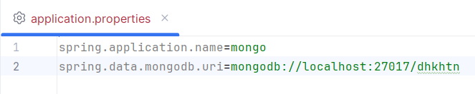

Tạo model/Nofitication.java
@Getter
@Setter
@Document(collection = "bai3")
public class Notification {

@Id
private String id;

private String accountId;
private String title;
private String message;
private String type;
private boolean isRead;
private String createdAt;

}

Tạo NotificationRepository.java

@Repository
public interface NotificationRepository extends MongoRepository<Notification, String> {
List<Notification> findByAccountId(String accountId);
}

NotificationController.java

@RestController
@RequestMapping("/api/notifications")
public class NotificationController {

@Autowired
private NotificationRepository repository;

@Autowired
private org.springframework.data.mongodb.core.MongoTemplate mongoTemplate;

@GetMapping("/debug")
public Object debug() {
return mongoTemplate.getDb().getName();
}

@GetMapping
public List<Notification> getAllNotifications() {
return repository.findAll();
}
}

